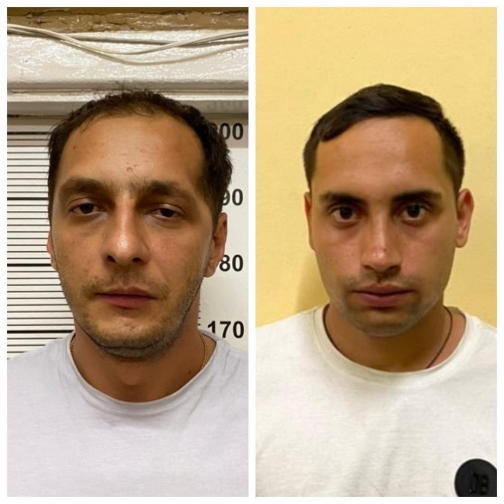
Берегите свои деньги, за ними охотятся мошенники! Свердловское МВД не рекомендует совершать сомнительные финансовые операции
В Екатеринбурге сыщики уголовного розыска изобличили двух граждан Ставропольского края, которые подозреваются в серии хищений обманным путем личных сбережений пожилых людей. О поимке матерых аферистов журналистов проинформировал пресс-секретарь ГУ МВД России по Свердловской области Валерий Горелых.
По его данным, злоумышленники действовали под видом уроженцев Молдавии. На улице подходили к бабушкам и слёзно просили оказать финансовую помощь. Якобы у них таможня задержала фуры с вином. По их легенде, чтобы машины пропустили, необходимо было заплатить крупную сумму в виде налога. Своими деньгами, которые у них имелись, они воспользоваться не могли, так как типа таможня их уже зафиксировала. Мошенники обещали пенсионерам, что за эту услугу банк быстро перечислит им на счет на 500 тысяч больше, чем они временно одолжат. А требовался 1 миллион рублей или иная крупная сумма. Для убедительности мужчины заворачивали свои деньги в небольшую тряпку и передавали их старикам. Те, в свою очередь, в надежде на солидную прибыль, соглашались помочь неизвестным, а спустя несколько часов понимали, что стали жертвами аферистов.
«Задержанными оказались гражданин Гуденко, 1988 года рождения, ранее судимый в 2015 году в Новороссийске по ч. 2 ст. 159 УК РФ – мошенничество, и в 2017 году по части 4 той же статьи в Тюмени. На правом предплечье у него имеется большая татуировка в виде дракона. А так же его подельник гражданин Самойлов, 1999 года рождения, привлекавшийся к уголовной ответственности в 2020 году в Воронеже за аналогичное преступление. После каждой аферы подозреваемые меняли свой автомобиль, поскольку своих жертв в банк для снятия денег или оформления кредита возили именно на нем. В настоящее время фигуранты уголовных дел, возбужденных следственными подразделениями ОП №5 и ОП №15 УМВД по Екатеринбургу, содержатся под стражей в СИЗО. Оперуполномоченные угрозыска устанавливают точное количество обманутых ими граждан как на территории Свердловской области, так и в других субъектах нашей страны. Деньги, которые злоумышленники оставляли потерпевшим в качестве залога, были не настоящими, а из серии Банк приколов. Тем, кто опознал этих людей, просьба сообщить по круглосуточному телефону доверия регионального главка МВД (343) 358 – 71-61», - отметил полковник Горелых.
Видеосюжет о задержании подозреваемых с советами МВД, как не стать жертвой мошенников, можно посмотреть по ссылке: https://youtu.be/Pn0QK0zRUwQ

